Администрация города Магнитогорска
Муниципальное образовательное учреждение
«Специальная (коррекционная) общеобразовательная школа-интернат № 4»
города Магнитогорска
455026, Челябинская обл., г. Магнитогорск, ул. Суворова, 110
Тел.: (3519) 20-25-85, e-mail: internat4shunin@mail.ru; http://74203s037.edusite.ru

Тема: «Безопасность пешеходов. Путь в школу»

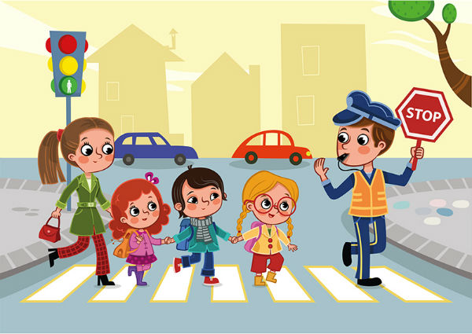

(Тестирование учащихся 3-4 классов по усвоению и проверке знаний по Правилам Дорожного Движения)

Автор – составитель:
Чубаева Наталья Николаевна,
воспитатель группы
продлённого дня,
первой квалификационной категории
МОУ «С(К)ОШИ №4»

г. Магнитогорск, 2016 г
Цель: Систематизация и обобщение знаний учащихся по безопасности дорожного движения в ситуации «Путь в школу».
Задачи:
- Закрепить правила перехода проезжей части по пути в школу
- Повторить правила безопасного перехода через дорогу в плохие погодные условия.
- Учить умению анализировать ситуации и применять эти умения на практике.

Вопросы к тесту.
Вариант 1
1. Как правильно перейти проезжую часть?
А) перебежать в любом месте, где нет машин
Б) перейти по пешеходному переходу
В) по пешеходному переходу не задерживаясь и не останавливаясь.
2. Рассмотри рисунок. Где должен остановиться пешеход, если не успел закончить переход?
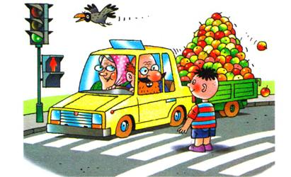
А) на том месте, где его застал красный сигнал светофор
Б) на линии, разделяющей транспортные потоки противоположных направлений
В) в любом месте на усмотрение пешехода
3. Опасно ли идти пешеходу по тротуару там, где на крышах домов висят сосульки?
А) не опасно, если идти по левой стороне тротуара
Б) опасно, если не смотреть вверх
В) опасно
4. Какие погодные условия опасны для движения пешеходов?
А) ярко светит солнце
Б) небольшая облачность
В) дождь, туман, гололёд, снегопад
5. Девочка идёт в школу под зонтом в дождь, зонт держит впереди себя. В чём опасность этой ситуации для неё как для пешехода?
А) зонт может улететь
Б) пешеход не видит дорогу
В) девочка может простудиться
6. Где не разрешено движение пешеходов?
А) по тротуару
Б) по проезжей части
В) по обочине
Ответы к тесту
- В
- Б
- В
- В
- Б
- Б
Критерии оценивания результатов теста:
За каждый правильный ответ начисляется 1 балл. Если ученик набрал:
6 баллов – оценка «5»,
5 баллов – оценка «4»
4 – 3 балла – оценка «3»
2-1 балл – оценка «2»
Вариант 2
1. Можно ли переходить дорогу перед стоящей машиной?
А) можно, если быстро перебежать
Б) можно, если в машине нет водителя
В) нельзя
2. На пешеходном переходе нельзя:
А) отвлекаться, задерживаться и останавливаться
Б) переходить дорогу на зелёный свет светофора
В) идти по правой стороне
3. Можно ли детям переходить проезжую часть с двусторонним движением, не регулируемым светофором?
А) можно
Б) можно, если быстро перебежать
В) нельзя
4. Какой дорожный знак устанавливается перед пешеходным переходом?
А) пешеходный переход
Б) пешеходная дорожка
В) дети
5. Какой дорожный знак устанавливается вблизи школы или детского сада?
А) движение пешеходов запрещено
Б) пешеходный переход
В) дети
6. Какой пешеходный переход самый опасный?
А) «зебра»
Б) надземный
В) подземный

Ответы к тесту
- В
- А
- В
- А
- В
- А
Критерии оценивания результатов теста:
За каждый правильный ответ начисляется 1 балл. Если ученик набрал:
6 баллов – оценка «5»,
5 баллов – оценка «4»
4 – 3 балла – оценка «3»
2-1 балл – оценка «2»

